

原料药车间净化工程 URS

-----药业有限公司2013.12

1

目 录

一、概述 1
二、设计 4
三、厂房设备 5
四、厂房结构装修 7
五、空气净化系统 9
六、工艺管道系统 18
七、生产设备系统 22
八、配电和照明系统 24
九、消防安全 26
十、厂房验收验证 26
十一、自控系统 28
十二、其他事项 28
十三、参考标准 29
十四、历史版本 30
十五、讨论/审核/评语 30

2

一、概述

1、目的：

①、该文件旨在从项目和系统的角度阐述用户的需求，厂房结构装修、空气净化系统、工艺管道系统、生产设备体系、供配电和照明、消防安全、厂房验收验证。总括了用户对该项目的质量要求，符合相关规范、标准要求，描述了用户对该设备的工作过程及功能的期望。主要包括相关法规符合度和用户的具体需求，这份文件是构建起项目和系统的文件体系的基础，同时也是系统设计和验证的可接受标准的依据。卖方应在规定的时间内完成并达到用户需求的设计目标和可接受的质量标准。卖方收到此 URS，将表明所有的要求应在其技术文件、报价中体现。本文件的要求，应作为卖方对设备的设计与制造数据的补充， 本要求目的是买方提出所需设备的使用条件和特定生产工艺的要求。
②、该 URS 在移交给各施工单位之后，意味着我方将本次项目的设计需求告知施工设计方，
通过详细沟通后，施工方需按照我方需求进行设计从而最终定下施工方案。

2、工程名称：

原料药车间净化工程

3、施工地点：

----药业有限公司一车间一楼西面使用部门：生产部
使用车间：原料药生产线

4、施工内容：

根据原料药车间设计图纸，以及现场实际结构与布局，进行该车间的建造，建造的内容主要包括：


序号
需求描述
响应
备
注
1
优化设计
依据设计和现有图纸以及现场条件设计施工
方案、工作量清单、并给出进度计划
合理设计后按计划布局车间的结构、天花、
□是 □否
2
厂房设备
□是 □否

1

厂房结构装修 | 新建彩钢板结构工程；  新建彩钢板天花工程； | □是  □是 | □否  □否
 | PVC 地板工程； | □是 | □否
 | 净化通风系统工程； | □是 | □否
空气净化系统 | 新购风柜选型设计 通风设备安装工程；  管道安装 | □是  □是  □是 | □否  □否  □否

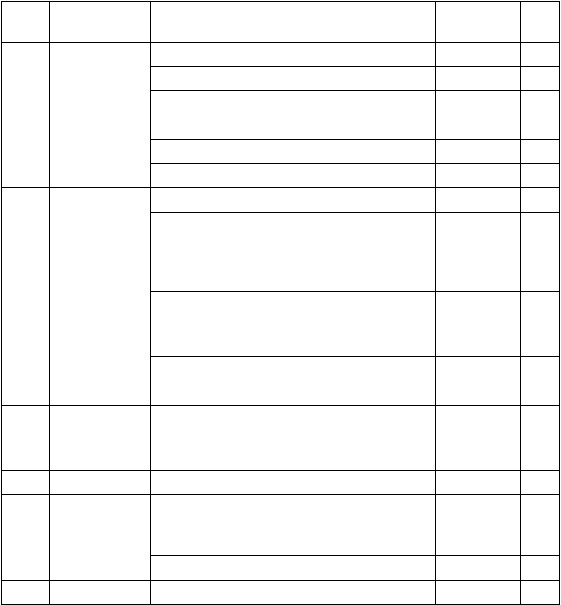5、施工单位资质要求：
工艺管道以及通风空调、设备、供配电和照
明、消防安全等
3
4
压缩空气管道、氮气管道、真空管道、物料
管道焊接安装以及必要的钝化、内窥
□是 □否
5
工艺管道系统
纯化水管道焊接安装以及钝化、内窥
□是 □否
6
生产设备体系
7
供配电和照明
自来水管道安装，冷冻水、蒸汽管道安装及
保温
称量台设备选型安装生产设备安装调试
辅助设备配合完成安装 按照优化设计进行动力配电
按照优化设计进行照明和应急照明系统的安
装
优化设计和施工符合消防要求
按照优化设计阶段的文件清单提供：施工过程材料证明，过程变更，全套竣工图纸等文件资料
按照验证文件进行厂房验收
主导或协助完成在线监控系统的安装调试
□是 □否
□是 □否
□是 □否
□是 □否
□是 □否
□是 □否
8
消防安全
□是 □否
9
厂房验收
□是 □否
10
监控系统
□是 □否
□是 □否


序号

1
需求描述
具有建设主管部门批准的专业资质;机电安装二级以上资质(含二级)。
专业从事医药净化工程施工不少于五年；
有医药净化工程不小于 5 个，其单个医药净化工程面积不少于 400m2；
提供客户名单，其中知名企业的样板工程不少于 2 个；
响应
备注
□是
□否
2
□是
□否
3
□是
□否
4
□是
□否

2


5
现场项目经理需具有相应专业资质，具备医药企业项目3
个以上 1000 m2以上项目经验，项目经理每周在工地时间不少于 4 天
施工人员均应经过有关洁净室的施工、验收规范的培训及
考核，特殊工种应持有上岗证。
□是 □否
6
□是
□否

6、工期要求：

序号 | 需求描述 | 响应 |  | 备注
1 | 净化厂房要求在120 天时间内全部完工（根据工程量确认，  包含 URS 内所有项目，并以厂房完成洁净度初步验收为截 | □是 □否
 | 止时间点），施工过程和结果符合 GMP 及相关要求。
2 | 按照验收方案完成厂房，以及本次施工对应系统的验收。 | □是 □否
3 | 完成所有工程的竣工图绘制与审核。 | □是 □否
4 | 完成所有工程档案的移交（包括所有材料的检验报告、合  格证、中间分步分项工程验收、车间检测报告等所有档案 | □是 □否
 | 资料移交）。
以我方进行GMP 认证时无因本次建设项目涉及内容作为不 |  | □是 | □否
通过认证主要原因视为项目完成时间。

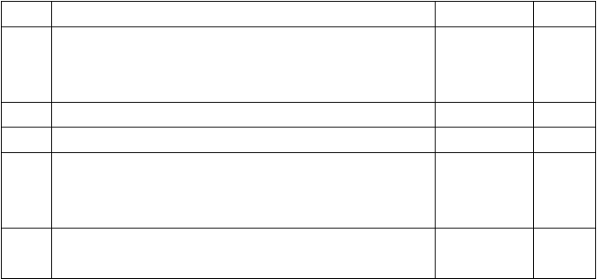7、技术要求与验收：
5

参照《净化系统工程材料及工艺标准》、《净化系统施工质量标准》、《洁净室施工及验收规范》GB50591-2010、《通风与空调工程施工质量验收规范》GB50243-2002 等标准对净化厂房工程设计、施工进行验收，同时要求符合 2010 版 GMP 和实施指南的相关标准， 切实使得原料药车间非常顺利的通过 GMP 认证，同时在使用过程中其使用环境始终得到保障和满足生产需要。

3

二、二次优化设计

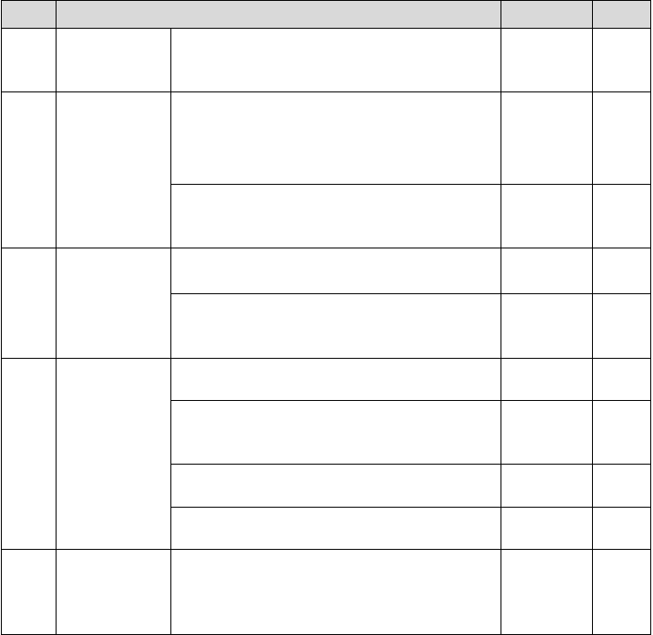
序号

- 时间进度

- 优化流程

- 涉及资料

- 设计范围

- 样板确认

需求描述
双方确定合同意向后一个月内完成二次优化设计。 完后提供工作进度计划，和工作量清单。
我方提供文件资料和 URS→施工方查看现场
→双方现场资料汇总沟通→施工方初步优化 方案→双方沟通调整→确定施工方案和工作 量清单→确定验证验收标准和文件清单计划 优化的原则为在确保施工质量的情况，减少施工成本，合理利用资源。如有较好施工方案， 由双方确认。
我方提供：设计图纸、现有厂房图纸、部分设备的安装图纸、验证验收标准文件等
施工方提供：现场查看资料、现有图纸校对稿
件、验证验收标准文件、工作量清单，项目进度表等
本次优化设计包含本次施工项目内的所有项目及厂房整体优化。
优化设计时必须考虑到维修方便，夹层内尽可能布局处夹层检修通道，同时考虑夹层检修照明。
设计时要考虑整栋工业厂房的除尘系统，设计中央除尘系统。
如所优化方案与原有 URS 有冲突，以优化方案确定后的 URS 补充说明稿为准。
按照二次优化的情况，由施工方选择类似工程参观，同时出车间效果图,在施工前需搭建样板房间确认地面、彩钢板、观察窗等房间内饰的个体材料和整体搭配情况。

响应 备注

□是 □否

□是 □否

□是 □否

□是 □否

□是 □否

□是 □否

□是 □否

□是 □否

□是 □否

三、厂房结构装修

1，材料、过程验收

序号
需求描述
响应
备注

4

□是 | □否
□是 | □否
□是 | □否
□是 | □否
□是 | □否

2，彩钢板要求
1

2

3

4

5
所有材料采购前均需要提供小样确认，并与签订合同时所
提供小样进行对比，经验收合格后进行批量采购。
所采购材料需要满足双方约定的质量标准，如验收过程不满足标准，无条件更换。
每批材料到位后除需要提供检查报告和合格证外均须有 我方人员进行材料确认验收，验收合格后方可投入使用， 如使用未经验收材料，施工方需无条件拆除，并安装已经验收的材料，所产生的损失全部由施工方负责。
施工过程中的隐蔽工程需在围闭前，由我方现场人员进行
验收确认后，方可继续施工。典型或重点项目需拍照记录。施工前提供这部分工程清单。
地面施工前需按照指定工艺在适当的区域做小样确认效
果后，方可投入具体施工。

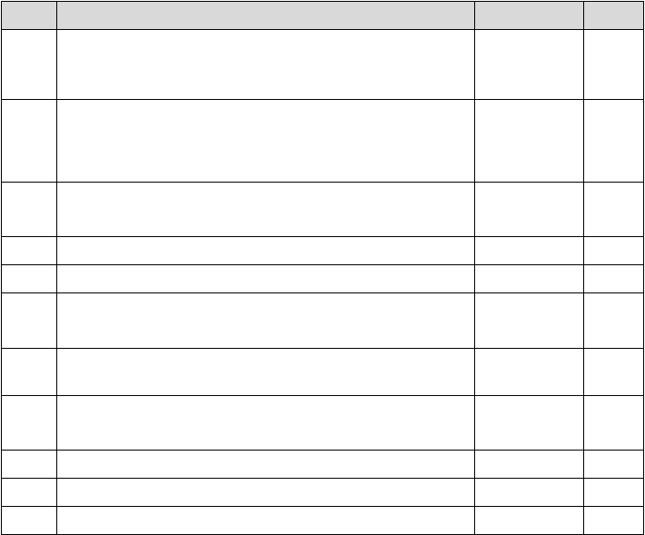
序号 需求描述
墙体采用 50mm 双面玻镁岩棉板，表面钢板采用 0.5 ㎜宝
- 钢或韩国产板材；具有防火要求等区域，按照国家标准执行。板材面层能够耐受车间消毒液的长期消毒。
吊顶采用 50mm 双面玻镁岩棉板，表面钢板采用 0.5 ㎜宝
- 钢或韩国产板材；具有防火要求等区域，按照国家标准执行。板材面层能够耐受车间消毒液的长期消毒。
彩钢板表面颜色要求为乳白色，与彩钢板配套的铝合金饰
3
要求颜色与彩钢板尽量一致。
- 彩钢顶板隔音性能 35-45db(A).
- 顶棚板承受负载≥150kg/m2；能够适应顶棚走人的情况。变性挠度小于 3.5mm（提供权威机构检测的检测报告原
6
件）。
无磕碰划伤等缺陷，其外表面覆盖有塑料保护膜，安装后，
7 不扭曲、不变形,表面平整一致；
选用玻镁岩棉，岩棉容重应符合 GB/T11835-1998 的要求，
8
且不低于 120KG/M3。  9 岩棉导热系数：0.09w/m.k； | □是 | □否
10 岩棉燃烧性能：A 级（不燃）； | □是 | □否
11 岩棉抗压强度≥ 0.4Mpa，表板与芯材的粘结面积不小于 | □是 | □否

响应 备注

□是 □否

□是 □否

□是  □是 | □否  □否
□是 | □否
□是 | □否
□是 | □否
□是 | □否

5

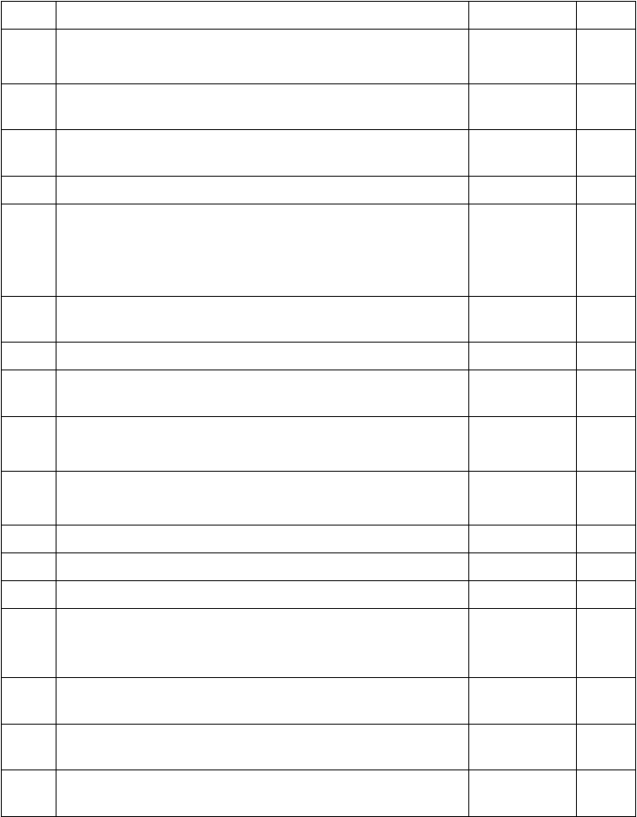
85%

12
所有板材均需提供生产厂家、合格证书，以及由权威机构
□是 | □否
彩钢板必须有当地质监部门的质量检测报告 , 所选用的  芯材应有消防部门的防火等级检测报告； □是 | □否
彩钢夹芯板双面复膜，施工工程中复膜层必须保持完好，  在主体工程完工后，地板完工后方可清除； □是 | □否
彩钢板按房间尺寸下料； □是  彩钢板不可在现场开洞。板上各类洞口应切割方正、边缘 | □否
整齐，对其中的填充材料的切割边缘应用密封胶均匀镶嵌  密封，所有洞口插座预留孔均在厂家预制后发货到现场安 □是 | □否
装。
吊顶采用彩钢板专用铝合金 T 梁和 4#镀锌角钢以及Φ8

检测的有效的材质报告单；

14

15

16

17

- 钢筋，必须做除锈和两遍防腐漆处理；
□是 □否

- 吊顶工程应在吊顶内各项隐蔽工程验收、交接后施工。 □是 □否吊顶内各种金属件应进行防腐、防锈处理，预埋件和墙体、

- 楼面衔接处均应作密封处理。
吊顶的吊挂件不得作为管线或设备的吊架，管线和设备的
21
吊架不得吊挂吊顶。
吊顶饰面板板面缝隙允许偏差不大于 0.5mm，并应用密封
22
23 | 胶密封。  吊装应牢固，能满足检修人员行走强度； | □是 | □否
24 | 提供详细的吊顶接点图及整体彩钢板难燃性等级报告； | □是 | □否
25 | 彩钢板的面积按照其有效面积计算； | □是 | □否
 | 要求彩钢夹芯板技术参数：长度偏差为±2 ㎜；宽度的偏
26 | 差为±15 ㎜；厚度的偏差为±1 ㎜；对角线的偏差为＜5  ㎜； | □是 | □否
 | 在彩钢板上所镶观察窗均为双层真空钢化玻璃观察窗，窗

□是 □否

□是 □否

□是 □否

  - 与彩钢板平齐，加干燥剂处理，密封性能具有保障。 本次建设涉及电话包含在项目范围内，电话采用洁净电
  - 话。
电话的安装需在墙体内预先布置不锈钢盒体，将电话直接
  - 放置进入盒后密封，便于后期维护。
□是 □否

□是 □否

□是 □否

3，型材要求


序号
1
2
需求描述
选用西林、澄龙、德宝、天马或坚美铝型材，喷塑处理； 槽铝、外圆弧、窗型材的厚度≥1.0 ㎜；
响应
备注
□是
□是
□否
□否
6

3
4
型材表面光滑，色泽一致，不易氧化；
彩钢板、型材安装要求见双方约定的方式执行
□是 □否
□是 □否

4，门窗要求

序号 | 需求描述 | 响应 备注
 | 门扇：采用 1.0mm 电解钢板喷塑， 填充铝蜂窝，厚度不
1 | 小于 40mm，内部龙骨加强，合页 3 个；门框：采用 1.2mm | □是 □否
 | 电解钢板喷塑，门框与彩钢板平齐。
2 | 门上窗采用双层真空钢化玻璃观察窗，窗与彩钢板平齐， | □是 | □否
 | 加干燥剂处理；
3 | 门上回风装置的制作:材料的材质、规格，以及制作方法 | □是 | □否
同回风墙回风口一致，同时要求易拆装和方便清洗；
门正面在肘推门的位置加贴 300mm*150mm 不锈钢保护
板，门背面的拉手用不锈钢制作成 C 型拉手，在门拉手
4 和墙体接触部位加贴 300mm*150mm 不锈钢保护板，以保 |  | □是 | □否
护门及墙体，不锈钢厚度不低于 1.2mm，并在墙内对应位
置做加强龙骨。施工前与甲方沟通后确定。
各门均要求安装门碰，以保护门及墙体，选用优质门碰安
5 装于门背后地面或者墙面合理位置；安装方式不得对卫生 |  | □是 | □否
清洁产生影响。

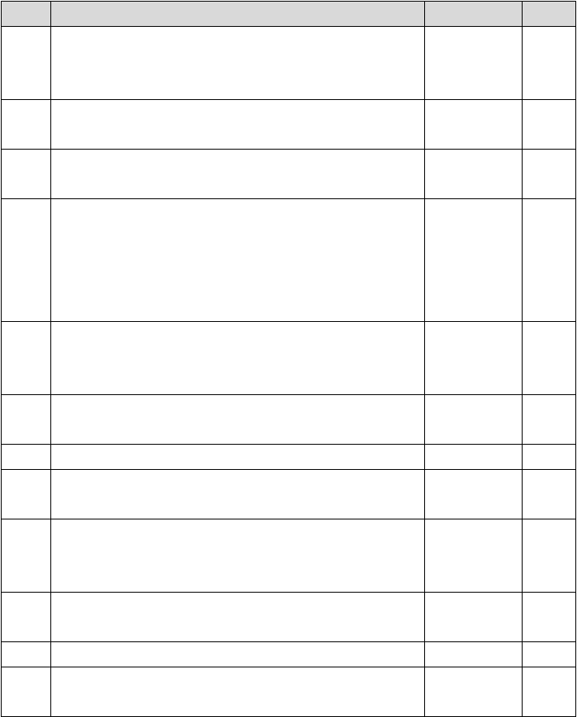
所有门无特殊要求情况下，均需要安装闭门器，闭门器选
6
材能够耐受腐蚀，易于清洁。
7 洁净区域内的洁净门、窗框要平整，偏差不能超过 2mm.
室内门窗框应平房间内墙面,房间之间门窗框应平洁净度
8
要求较高一侧。
安全门钢化玻璃厚为 10mm，并落地安装；安装方式和尺
9 寸的大小除满足消防安全需要外，考虑便于拆除，作为临时通道进出大型设备。
有回风夹墙的窗，内窗和外窗之间均需用彩钢板制作框连
10
接，框内玻璃必须保持清洁。
11 所有门窗玻璃厚为 5mm，特别说明除外；
成品门窗需提供厂家名称、合格证书和由权威机构检测的
12
有效检测报告

□是 □否

□是 □否

□是 □否

□是 □否

□是 □否

□是 □否

□是 □否

7

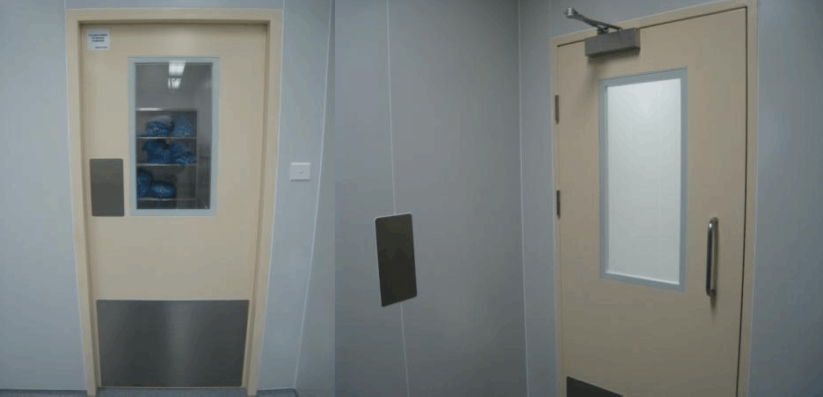

5，PVC 地面施工要求

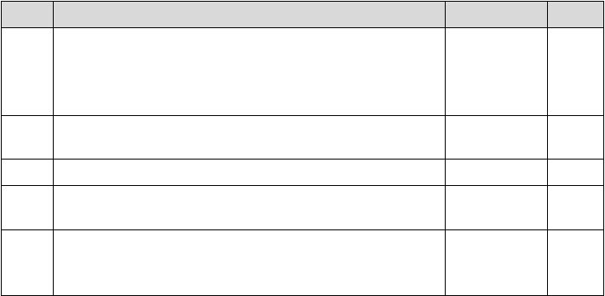
序号

1
需求描述
地面做 PVC 无缝地面，厚度应达到 3mm，要求尽量采用进口原料，如选用国产原料，则投标方需证明有招标方认可的样板工程在用，且状况良好；并通过双方确认原料的基本性能。
地面颜色与我方共同确认，不同洁净区域采用同一色系不同颜色进行区分；
有样板工程，并制作小样确认；
地面施工过程中需充分考虑到设备安装的因素，整体必须平整，无缝
地面验收需要满足双方约定的条件进行，整体平整，反光条件下不得出现明显不平整，不得出现气泡，凸起和凹坑
等情况，具有一定的摩擦系数，不易滑到。
响应
备注
□是
□否
2
□是
□否
3
□是
□否
4
□是
□否
5
□是
□否

8

五、空气净化系统

1，主要设备购置

本次建造空气净化系统采购设备的选择需要满足以下的基本要求。设备选型过程中需由我方人员参与，双方达成共识后方可采购，如有必要后期我方可对各子项目进行再次需求说明。

空调风柜

按照设计需求本次项目需要购置两台风柜，送风能力分别为 25000(m3/h)，18000(m3/h)。风柜的基本要求为：
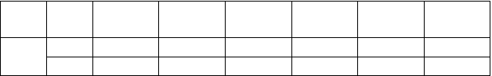
设备基本参数：

名称 | 数量 | 风量 | 新风量 | 制冷量 | 制热量 | 余压 | 功率
 |  | (m3/h) | (m3/h) | （kw） | (kw) | (pa) | （KW）
组 合 | 1 | 25000 | 8750 | 220 | 78 | 950 | 18.5
风柜 | 1 | 18000 | 6300 | 175 | 60 | 950 | 15

、机组整体性能

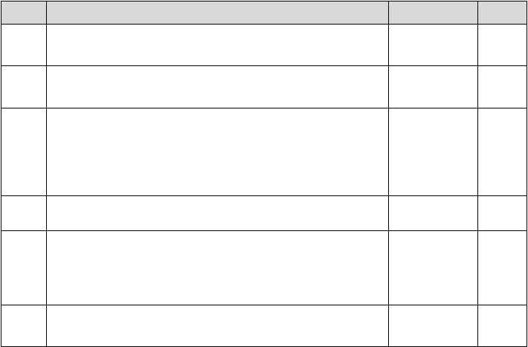
序号
需求描述
响应
备注
1
外观：要求空调机组外壳为彩涂钢板，外表美观大方，无
框架外露，无冷桥现象，空调器保温效果好。
段与段之间结合部加装铝合金装饰条，机组表面无任何外露螺栓螺母。
空调器的底座要求采用型钢基础，基础的中部根据内部构件在底部承重的需要，作中间梁的纵横布局。要求利于基础和安装地面的均匀承重， 且提高机组整体的结构强度， 确保内部平整的安装和安全的检修，并有利于降低机组震动。
机组内壁要求平整流畅，方便内部清洁，要降低空气的扰动和动能损耗，抑制积尘和细菌生长。
空调机组出风口要求自带密闭对开多业多叶手动风量调节阀，要求齿轮传动与叶片开启角成线形关系，阀门调节特性理想。
□是
□否
2
□是
□否
3
□是
□否
4
□是
□否
5
□是
□否
6
机组应适应各地区气候环境，保证面板不结露，外围及底
壁板要求采用聚氨脂高压发泡隔热复合板，要求导热系数
□是 □否

9


0.018kcal/m²h²k，壁板内、外表面采用 0.5mm 厚的
彩色钢板，壁板底板采用 0.5mm 厚的不锈钢板，且要求壁板外表面另贴塑料薄膜，要求在运输和启动、运行、停止后不会出现凹凸变形；
壁板机械强度要求：挠度≤15mm ，安全系数K≥3（跨距
7
3m 单板二端支点,中心集中载荷 150Kg）;载荷≤2000 Kg/m
安全系数 K≥2（高度 3.2m 轴心受压）。机组在空调箱内静压为 2200Pa，能正常工作，机组壁板不产生任何变形。
□是 □否

、机组框架

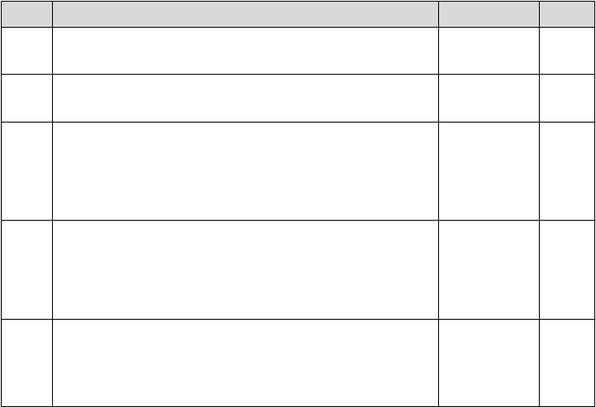
序号 需求描述
- 要求机组框架采用拼装式结构，由铝合金型材构成，要求必须有断冷桥设计。
铝合金型材要求采用优质铝合金，表面经过硬化及磨砂处理，机械强度卓越、尺寸准确、外型美观；

段与段之间联接：各段体的标准接口联接能互换,结构与
- 性能均不受此影响；机组中间各功能段的壁板可方便拆卸，便于维修。
壁板与框架之间要求用螺栓加压板联接来紧密联接,紧密
- 接触处要粘密封条并涂专用密封胶。底层面板要满足保温要求，无冷桥及凝露现象。
检修门：功能段按需设有检修门。检修门正压段为内开门，

响应 备注

□是 □否

□是 □否

□是 □否

□是 □否

- 负压段为外开门，且密封为双层密封；机组内各检修段均 □是 □否设安全照明装置，便于维护检修。机组风机段检修门采用
双层玻璃检修门，带观察孔，方便检修及观察。

，机组各功能段技术指标

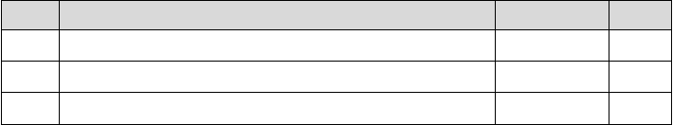新（回）风混合段
序号
需求描述
响应
备注

1 | 要求安装优质调节阀。 |  | □是 | □否
2 | 要求空间足够，保证气流组织。 |  | □是 | □否
3 | 要求设有检修门。 |  | □是 | □否
 |  | 10

初效过滤段

率为 G4
3 要求过滤段有足够的前置混合风空间。 | □是 | □否
4 要求设有检修门，并留有检修及更换过滤材料的空间 | □是 | □否
5 要求过滤器能从检修门取出。 | □是 | □否
6 要求配压差表监测过滤器阻力。 | □是 | □否

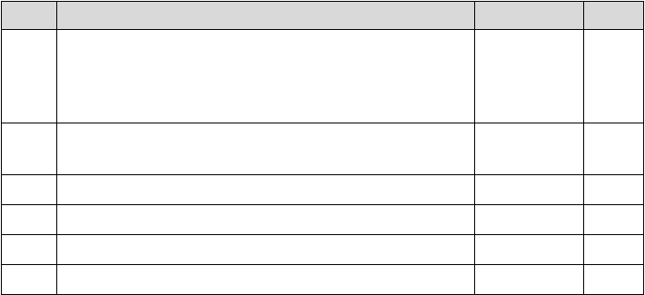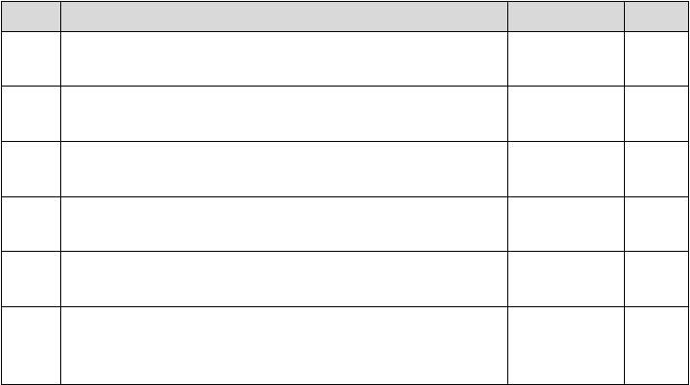表冷挡水段
序号
需求描述
空调净化机组初效过滤器要求采用无纺布材质铝合金制框架袋式过滤器，阻燃型，用压块压紧在过滤段框上,易拆卸，可清洗，可重复使用，过滤器框架与安装架之间加有密封材料。
响应
备注
1
□是
□否
2
要求过滤器初阻力小于 60Pa,终阻力小于 120Pa。过滤效
□是 □否
序号
需求描述
响应
备注
1
理，铜管内表面为光管。
2
置。
3
过水量小于 3.8³10-4Kg/Kg(空气)。
4
存水弯能产生 120mmH O 负压,满足机组安装和使用要求。
5
和细菌生长。避免下部盘管大量积水。
6

要求表冷器铜管材质为优质电解纯铜，经过真空退火处 □是 | □否
要求表冷器冷冻水流向与空调器内空气流向为逆交叉布 □是 | □否
表冷器后设铝合金挡水网，挡水网能有效起到挡水作用, □是 | □否
表冷器积水盘要求采用 1.5mm 厚的不锈钢板，配存水弯, □是  2 | □否
底水盆要求要求采用错层大坡度抗菌设计，抑制污水滞留 □是 | □否
表冷器、挡水器与壁板之间要求用镀锌钢板钣金件作为封  板，封板和表冷器之间要求用铆钉或自攻螺丝联接。所有 □是 | □否
结合处要求加装密封垫。

3.4 蒸汽加热段

序号 | 需求描述 | 响应 备注
1 | 要求采用钢管绕铝片型式，加热器气密试验和水耐压试验按国标规定进行，试验压力为 16Kg/cm2 （采用气压水试 | □是 □否
 | 漏法）。

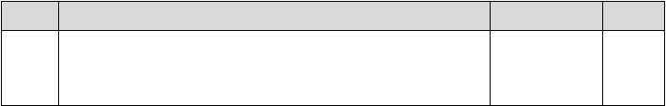
11

  - 干蒸汽加湿段(预留空段) 要求箱体内预留出足够的空间。

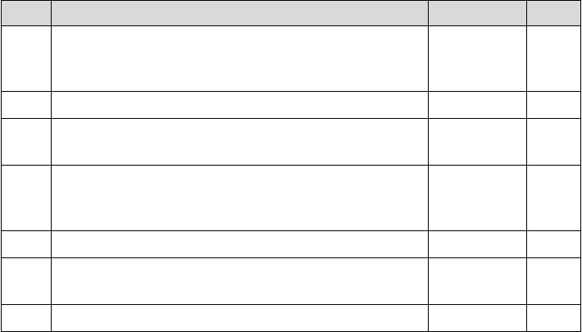风机段
6
风机出口要求采用软接头,减少传到机组外壳上的震动，
降低机组噪声。
设置双层玻璃检修门，带观察孔，方便检修及观察。
□是 □否
7
□是
□否

序号 | 需求描述 | 响应 备注
 | 风机要求采用优质离心风机，叶轮为高效率、高强度结构，
1 | 要求其叶轮和轴均在厂内进行过静平衡和动平衡试验。风 | □是 □否
 | 机轴承采用优质轴承，确保其使用使用寿命。
2 | 电机采用优质变频电机。 | □是 □否
3 | 要求空调机组内阻均按照终阻力计算，保证在设计使用时 | □是 | □否
间内机组余压满足设计使用要求。
风机、电机要求通过刚度及强度极好的减振支架联成一个
4 整体，电机在支架上的位置可以调节，确保电机皮带轮及 |  | □是 | □否
风机皮带在同一平面上，降低机械噪声。
5 要求在风机的支架下设置优质橡胶剪切减振器 |  | □是 | □否

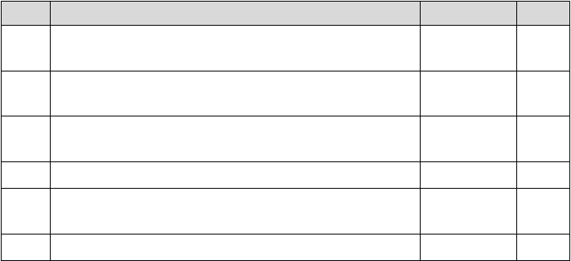中效过滤出风段
序号
需求描述
中效过滤器采用无纺布材质铝合金制框架袋式过滤器，选用优质过滤器。
响应
备注
1
□是
□否
2
过滤器要求用压块压紧在过滤段框上，易拆卸，可清洗，
可重复使用。
过滤器初阻力小于 70Pa，终阻力小于 160Pa，过滤效率为
□是
□否
3
□是
□否

 | F6 级。
4 | 过滤段后有足够的出风空间。 | □是 | □否
5 设有检修门，并留有检修及更换过滤材料的空间，过滤器 □是 □否
 | 能从检修门取出。
6 | 要求配压差表监测过滤器阻力。 | □是 | □否

12

以上内容仅为本文档的试下载部分，为可阅读页数的一半内容。如要下载或阅读全文，请访问：https://d.book118.com/035210304334011112

